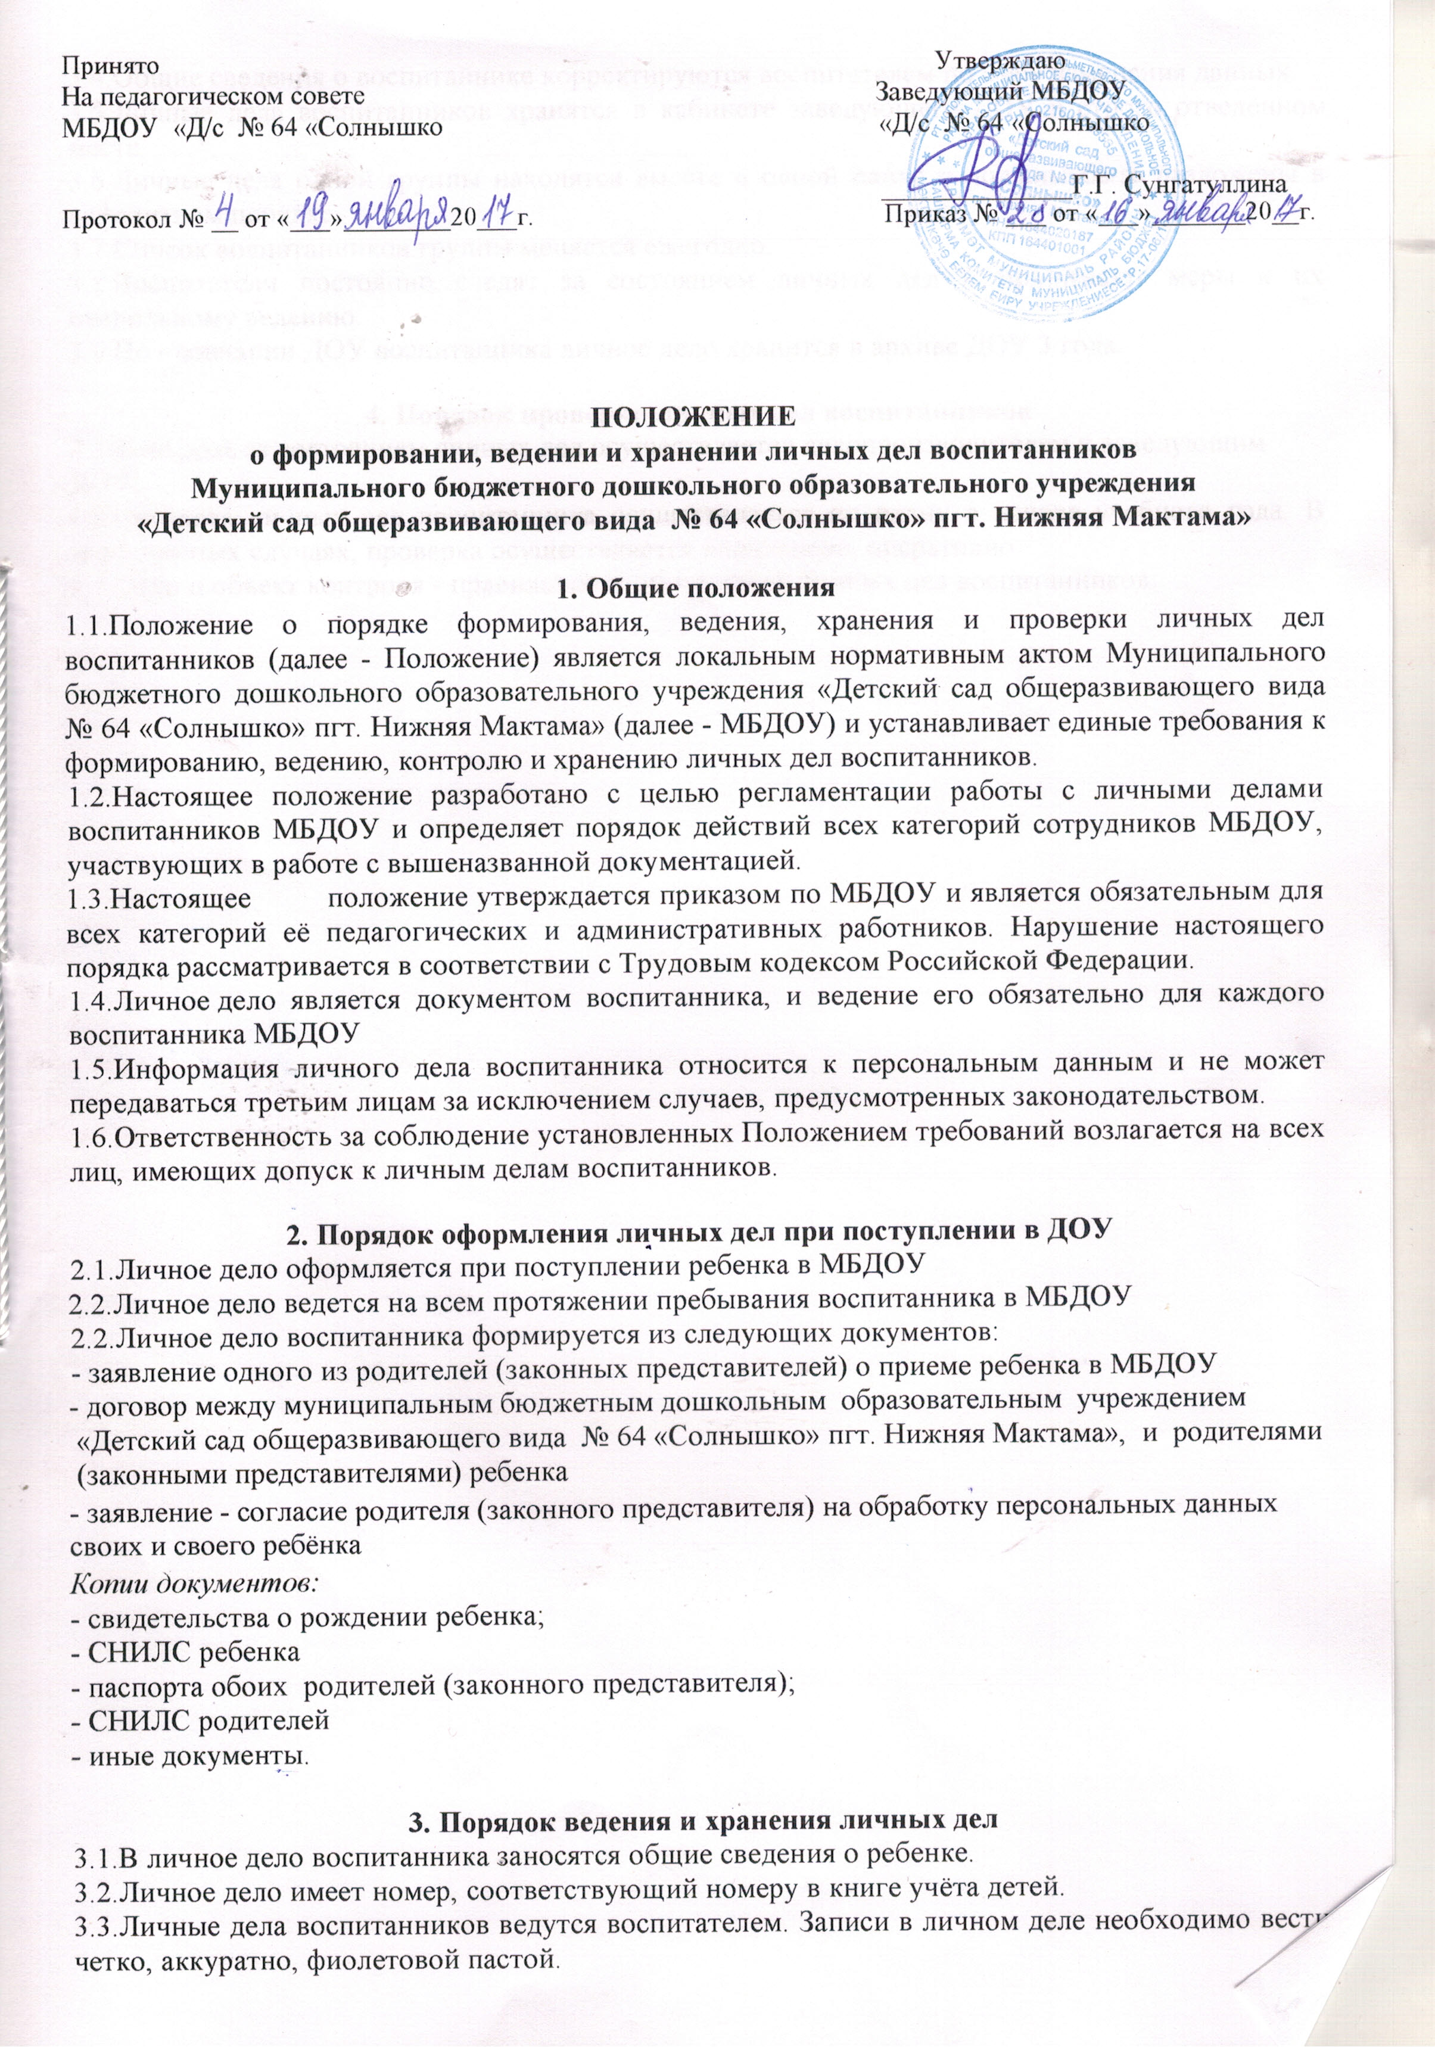
четко, аккуратно, фиолетовой пастой.
3.4.Общие сведения о воспитаннике корректируются воспитателем по мере изменения данных.
3.5.Личные дела воспитанников хранятся в кабинете заведующего ДОУ в строго отведённом месте.
3.6.Личные дела одной группы находятся вместе в одной папке и должны быть разложены в алфавитном порядке.
3.7.Список воспитанников группы меняется ежегодно.
3.8.Воспитатели постоянно следят за состоянием личных дел и принимают меры к их правильному ведению.
3.9.По окончании ДОУ воспитанника личное дело хранится в архиве ДОУ 3 года.

4. Порядок проверки личных дел воспитанников
4.1.Контроль за состоянием личных дел осуществляется делопроизводителем и заведующим ДОУ.
4.2.Проверка личных дел воспитанника осуществляется по плану в начале учебного года. В необходимых случаях, проверка осуществляется внепланово, оперативно.
4.3.Цели и объект контроля - правильность оформления личных дел воспитанников.

